Результаты тестирования

1. Результаты тестирования формы элемента справочника «Клиенты»

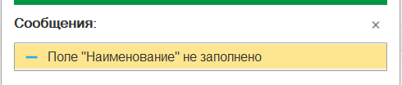

Результат тест-кейса Т01.

2. Результаты тестирования формы элемента справочника «Услуги»

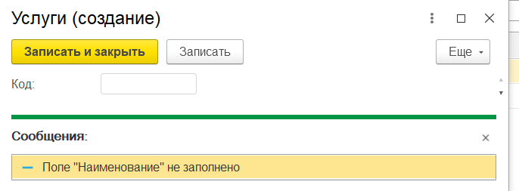

Результат тест-кейса Т02.

3. Результат тестирования документа «Оказание Услуг»

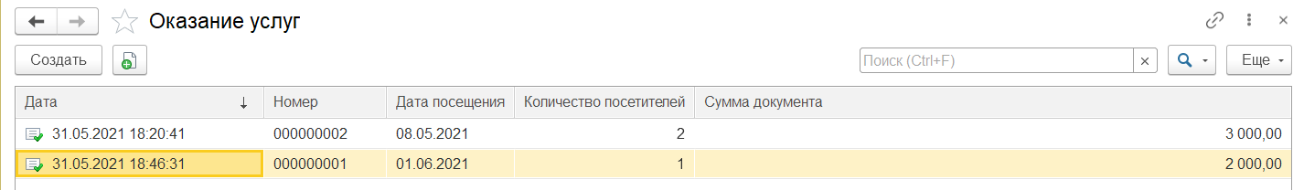

Результат тест-кейса Т03.